СХІДНОУКРАЇНСЬКИЙ НАЦІОНАЛЬНИЙ УНІВЕРСИТЕТ

ІМЕНІ ВОЛОДИМИРА ДАЛЯ

# Факультет інформаційних технологій та електроніки

# Кафедра комп’ютерно-інтегрованих систем управління

## ПОЯСНЮВАЛЬНА ЗАПИСКА

до бакалаврської дипломної роботи

освітній ступінь: бакалавр

спеціальність: 151 – Автоматизація та комп’ютерно-інтегровані технології

(шифр і назва спеціальності)

спеціалізація __________________________________________________

(назва спеціалізації)

на тему «Розробка системи автоматизованого контролю та керування процесом вологого очищення димових газів у скрубері сміттєспалювального заводу»

Виконав: здобувач вищої освіти

групи _АТП-21з_ _________ Д.П. Буличев

(підпис)

Керівник **_________** Т.Г. Сотнікова

(підпис)

Завідувачка кафедри **_________** М.Г. Лорія

(підпис)

Рецензент **_________** П.Й. Єлісєєв

(підпис)

Київ – 2025 р.

**СХІДНОУКРАЇНСЬКИЙ НАЦІОНАЛЬНИЙ УНІВЕРСИТЕТ**

**імені ВОЛОДИМИРА ДАЛЯ**

# Факультет: Інформаційних технологій та електроніки

# Кафедра: Комп’ютерно-інтегрованих систем управління

**Освітньо-кваліфікаційний рівень:** Бакалавр

**Напрям підготовки:** 151 – Автоматизація та комп'ютерно-інтегровані технології

# ЗАТВЕРДЖУЮ

Завідувачка каф. КІСУ

_______________________ М.Г. Лорія

«______» ______________ 2025 року

**ЗАВДАННЯ**

**НА БАКАЛАВРСЬКУ ДИПЛОМНУ РОБОТУ**

**ЗДОБУВАЧУ ВИЩОЇ ОСВІТИ**

Буличеву Данилі Павловичу

1. **Тема бакалаврської ДР:** «Розробка системи автоматизованого контролю та керування процесом вологого очищення димових газів у скрубері сміттєспалювального заводу»

2. **Керівник роботи**: доц. Сотнікова Т.Г.

Затверджені наказом вищого навчального закладу №85/17.02 від 19.05.2025р.

3. **Термін подання роботи здобувачем вищої освіти** _________ 2025 р.

4. **Висхідні дані до роботи**:

4.1. Технологічний регламент виробництва.

4.2. Інструкція оператора з експлуатації АСК ТП.

5. **Зміст розрахунково-пояснювальної записки** (перелік питань, які потрібно розробити):

5.1. Вступ.

5.2. Аналіз сучасного стану автоматизації технологій контролю та керування процесом вологого очищення димових газів у скрубері сміттєспалювального заводу.

5.3. Аналіз автоматизованих систем контролю та керування процесом вологого очищення димових газів у скрубері сміттєспалювального заводу.

5.4. Розробка та аналіз математичних моделей процесу контролю та керування процесом вологого очищення димових газів у скрубері сміттєспалювального заводу.

5.5. Розробка та аналіз математичних моделей контуру контролю та керування процесом вологого очищення димових газів у скрубері сміттєспалювального заводу.

5.6. Теоретичні дослідження математичних моделей системи контролю та керування процесом вологого очищення димових газів у скрубері сміттєспалювального заводу.

5.7. Розробка функціональної схеми АСК ТП системи контролю та керування процесом вологого очищення димових газів у скрубері сміттєспалювального заводу.

5.8. Аналіз результатів теоретичних досліджень.

5.9. Висновки.

6. **Перелік графічного матеріалу** (з точним зазначенням обов’язкових креслень)

6.1. Технологічна схема системи контролю та керування процесом вологого очищення димових газів у скрубері сміттєспалювального заводу.

6.2. Розгорнута функціональна схема автоматизації системи контролю та керування процесом вологого очищення димових газів у скрубері сміттєспалювального заводу.

6.3. Математичні моделі системи контролю та керування процесом вологого очищення димових газів у скрубері сміттєспалювального заводу.

6.4. Статичні та динамічні характеристики системи контролю та керування процесом вологого очищення димових газів у скрубері сміттєспалювального заводу.

6.5. Результати оптимального керування системою контролю та керування процесом вологого очищення димових газів у скрубері сміттєспалювального заводу.

**КАЛЕНДАРНИЙ ПЛАН**

|  |  |  |  |
| --- | --- | --- | --- |
| №  з/п | Назва етапів дипломної роботи | Термін виконання етапів роботи | Примітка |
| 1 | Аналіз сучасного стану автоматизації технологічних процесів. | 19.05.2025 |  |
| 2. | Аналіз автоматизованих систем контролю та керування процесом вологого очищення димових газів у скрубері сміттєспалювального заводу і розробка завдань для виконання бакалаврської дипломної роботи. | 21.05.2025 |  |
| 3. | Розробка математичних моделей контролю та керування процесом вологого очищення димових газів у скрубері сміттєспалювального заводу. | 23.05.2025 |  |
| 4. | Розробка функціональної схеми АСК ТП системи контролю та керування процесом вологого очищення димових газів у скрубері сміттєспалювального заводу. | 30.05.2025 |  |
| 5. | Теоретичні дослідження математичних моделей системи контролю та керування процесом вологого очищення димових газів у скрубері сміттєспалювального заводу. | 05.06.2025 |  |
| 6. | Аналіз результатів теоретичних досліджень. | 10.06.2025 |  |
| 7. | Оформлення пояснювальної записки дипломної роботи та презентації. | 19.06.2025 |  |

Здобувач вищої освіти _____________________ Д.П. Буличев

Керівник бакалаврської ДР _____________________ Т.Г. Сотнікова

**Реферат**

Пояснювальна записка аркушів66, рисунків 24, таблиць7,джерел4

ВОЛОГЕ ОЧИЩЕННЯ, стадія очищення ДИМОВИХ ГАЗІВ, СКРУБЕР, АВТОМАТИЧНА СИСТЕМА РЕГУЛЮВАННЯ, СТРУКТУРНА СХЕМА, передатна функція, частотна характеристика, перехідний процес, функціональна схема.

Об'єктом дослідження є стадія очищення димових газів у скрубері.

Метою роботи є проектування систем автоматизації стадії очищення димових газів у скрубері сміттєспалювального заводу.

Метод дослідження – теоретичний із застосуванням ЄОМ.

У результаті досліджень проведений аналіз скрубера як об'єкта керування, теоретично досліджено математичні моделі системи контролю та керування процесом вологого очищення димових газів у скрубері сміттєспалювального заводу, розроблена функціональної схеми АСК ТП системи контролю та керування процесом.

**ЗМІСТ**

|  |  |
| --- | --- |
| Вступ | 6 |
| Розділ 1. Аналіз сучасного стану автоматизації технологій контролю та керування процесом вологого очищення димових газів у скрубері сміттєспалювального заводу | 7 |
| 1.1. Актуальність проблеми автоматизації очищення димових газів | 7 |
| 1.2. Сучасні технології вологого очищення димових газів | 7 |
| 1.3. Системи автоматизованого контролю і керування | 10 |
| Розділ 2. Аналіз автоматизованих систем контролю та керування процесом вологого очищення димових газів у скрубері сміттєспалювального заводу | 16 |
| 2.1 Аналіз сучасного стану автоматизації | 16 |
| 2.2. Огляд існуючих систем автоматизації | 21 |
| 2.3. Необхідність автоматизації процесу вологого очищення | 23 |
| 2.4. Структура типових автоматизованих систем очищення димових газів | 23 |
| Розділ 3. Розробка та аналіз математичних моделей процесу контролю та керування процесом вологого очищення димових газів у скрубері сміттєспалювального заводу | 26 |
| 3.1 Структурно-логічний аналіз процесу вологого очищення димових газів у скрубері | 26 |
| 3.2 Розробка математичної моделі об'єкта керування | 29 |
| 3.3 Розробка структурної схеми АСР і її математичний опис | 42 |
| Розділ 4.Теоретичні дослідження математичних моделей системи контролю та керування процесом вологого очищення димових газів у скрубері сміттєспалювального заводу. | 44 |
| 4.1 Розрахунки налаштувань регулятора АСР рівня | 46 |
| 4.2 Дослідження АСР рівня за каналом завдання при зміні налаштувань регулятора | 52 |
| 4.3 Результати синтезу АСР рівня | 60 |
| 4.4.Розробка функціональної схеми автоматизації стадії | 62 |
| Висновок |  |
| Література |  |
|  |  |

**ВСТУП**

У сучасних умовах глобального потепління, урбанізації та стрімкого зростання кількості побутових відходів питання ефективного та екологічно безпечного їх знешкодження набуває особливої актуальності. Одним з розповсюджених методів утилізації твердих побутових відходів є спалювання, що дозволяє значно зменшити їх об’єм та отримати додаткову енергію. Проте цей процес супроводжується утворенням великої кількості димових газів, які містять токсичні компоненти, зокрема важкі метали, діоксини, фуранові сполуки та інші шкідливі речовини.

Одним із найефективніших способів очищення димових газів від таких домішок є вологе очищення у скрубері. Проте для забезпечення стабільної та ефективної роботи скрубера необхідно постійно контролювати параметри технологічного процесу, такі як температура, тиск, витрата рідини, концентрація шкідливих речовин тощо. Виконання цих завдань у ручному режимі є малоефективним, ресурсоємним і не завжди забезпечує належну якість очищення. У зв’язку з цим виникає потреба у впровадженні систем автоматизованого контролю та керування.

Метою цієї бакалаврської роботи є розробка системи автоматизованого контролю та керування процесом вологого очищення димових газів у скрубері сміттєспалювального заводу. Така система дозволить підвищити ефективність очищення, знизити енергоспоживання, оптимізувати використання реагентів та забезпечити стабільність технологічного процесу.

У ході виконання роботи було проаналізовано існуючі методи очищення димових газів, розглянуто принципи роботи скруберів, визначено основні вимоги до систем автоматизації, здійснено вибір технічних засобів автоматизації, розроблено структурну та функціональну схеми.

Результати цієї роботи можуть бути використані для підвищення екологічної безпеки та енергоефективності сміттєспалювальних заводів, що є важливим внеском у забезпечення сталого розвитку та охорони навколишнього середовища.

## 1. АНАЛІЗ СУЧАСНОГО СТАНУ АВТОМАТИЗАЦІЇ ТЕХНОЛОГІЙ КОНТРОЛЮ ТА КЕРУВАННЯ ПРОЦЕСОМ ВОЛОГОГО ОЧИЩЕННЯ ДИМОВИХ ГАЗІВ У СКРУБЕРІ СМІТТЄСПАЛЮВАЛЬНОГО ЗАВОДУ

### 1.1. Актуальність проблеми автоматизації очищення димових газів

Сміттєспалювальні заводи є важливою складовою системи поводження з твердими побутовими відходами, особливо в умовах урбанізації та зростання обсягів споживання. Проте процес спалювання супроводжується утворенням великої кількості шкідливих газоподібних викидів. Для їхнього знешкодження застосовуються різні методи очищення, зокрема вологе очищення у скрубері, що базується на контакті димових газів із рідиною, яка поглинає або хімічно нейтралізує забруднювальні речовини.

Процес вологого очищення має динамічний характер і залежить від багатьох параметрів: витрати димових газів, температури, pH поглинальної рідини, концентрації реагентів, ступеня забруднення, тиску, тощо. Тому забезпечення стабільної роботи скруберів потребує впровадження надійних систем автоматизованого контролю та керування, які дозволяють своєчасно реагувати на зміни умов і підтримувати технологічні параметри в оптимальних межах.

### 1.2. Сучасні технології вологого очищення димових газів

Скрубер — це апарат для очищення газових потоків шляхом контакту з рідиною, яка поглинає або нейтралізує забруднювальні речовини. Існує кілька типів скруберів:

* **Форсуночний скрубер** — працює на основі розпилення рідини через форсунки в потоці газів. Забруднені гази рухаються вгору або горизонтально, зустрічаючи дрібнодисперсні краплі води або реагенту. Завдяки великій площі контакту досягається висока ефективність уловлювання пилу та газоподібних домішок. Це один з найпоширеніших типів для вологого очищення в умовах змінного навантаження.
* **Вентурі-скрубер** — складається з вузького каналу (вентурі-труби), де гази прискорюються, і рідина подається назустріч потоку або у вигляді тонкої плівки. Висока турбулентність забезпечує інтенсивне перемішування й ефективне поглинання домішок. Зазвичай використовується для тонкого очищення від твердих часток і кислотних газів.
* **Барботажний скрубер** — передбачає пропускання газів через шар рідини, як правило, у вигляді бульбашок. Контакт між фазами відбувається внаслідок барботажу, що забезпечує хорошу абсорбцію, але при відносно невисоких швидкостях потоку. Використовується переважно для невеликих об’ємів газу або як додатковий етап очищення.
* **Пінний скрубер** — створює стійкий шар піни з високою питомою поверхнею. Газ проходить через піну, а домішки захоплюються тонкою плівкою рідини. Такі скрубери забезпечують дуже високий ступінь очищення, але є чутливими до змін тиску і температури, тому застосовуються переважно в хімічній промисловості.
* **Тарілчастий або насадковий скрубер** — використовує тарілки або насадку (кільця, сітки), на які стікає рідина, створюючи велику площу контакту з газами. Забруднені гази проходять через рідинний шар, здійснюючи масообмін. Цей тип ефективний при одночасному видаленні пилу і газових забруднювачів.

Для сміттєспалювальних заводів найчастіше застосовуються форсуночні або вентурі-типу скрубери, оскільки вони забезпечують високу ступінь очищення навіть при великих об'ємах газів. У таких системах рідина розпилюється форсунками в потоці газу, що дозволяє досягти ефективного масообміну.

У сучасних системах очищення використовуються хімічні реагенти для нейтралізації кислотних сполук (наприклад, вапнякове молоко для SO₂, розчини натрію або аміаку для HCl і HF), а також сорбенти для видалення важких металів і діоксинів. Ефективність цих процесів значною мірою залежить від точності дозування реагентів, своєчасного регулювання витрати води, підтримання температурного режиму, а також від складу вхідного потоку газів.

У реальних умовах часто використовуються **комбіновані скрубери**, які поєднують переваги декількох типів — наприклад, вентурі-форсуночні або тарілчасті з барботажем. Вибір типу скрубера залежить від складу димових газів, необхідного ступеня очищення, економічних міркувань та можливостей автоматизації процесу.

Порівняння типів скруберів для вологого очищення димових газів наведені в таблиці 1.1.

Таблиця 1.1

| **Тип скрубера** | **Ефективність очищення** | **Енерговитрати** | **Стійкість до змін навантаження** | **Придатність до автоматизації** | **Основне застосування** |
| --- | --- | --- | --- | --- | --- |
| **Форсуночний** | Висока (до 95%) | Помірні | Висока | Висока | Загальні промислові викиди, ТЕЦ, сміттєспалювальні заводи |
| **Вентурі-скрубер** | Дуже висока (>98%) | Високі (через опір) | Середня | Висока | Очищення дрібнодисперсного пилу, кислотних газів |
| **Барботажний** | Середня (до 80%) | Низькі | Низька | Середня | Лабораторні або допоміжні установки |
| **Пінний** | Дуже висока (98–99%) | Високі | Низька | Складна | Хімічна промисловість, високоточне очищення |
| **Тарілчастий / насадковий** | Висока (90–95%) | Середні | Висока | Висока | Універсальне застосування |

* **Ефективність очищення** залежить від фізико-хімічних властивостей газів та конструкції апарата.
* **Енерговитрати** враховують потребу в насосах, компресорах та втрати тиску.
* **Стійкість до змін навантаження** важлива для сміттєспалювальних заводів, де витрати газу змінюються.
* **Придатність до автоматизації** показує, наскільки легко інтегрувати ПЛК, датчики, SCADA-системи тощо.

### 1.3. Системи автоматизованого контролю і керування

Автоматизована система контролю та керування процесом вологого очищення димових газів у скрубері є складовою АСУ ТП (автоматизованої системи управління технологічним процесом) сміттєспалювального заводу. Вона включає сукупність програмно-апаратних засобів, що забезпечують безперервний моніторинг параметрів процесу, виконання керуючих дій, виявлення відхилень і формування звітності.

Вологе очищення димових газів у скрубері — це процес поглинання шкідливих речовин із димових газів рідким реагентом. У сміттєспалювальних установках він застосовується після стадії охолодження газів, перед викидом у атмосферу, для видалення:

* кислотних газів (SO₂, HCl, HF),
* аміаку (NH₃),
* твердих частинок,
* важких металів,
* залишків органіки (наприклад, діоксинів).

#### 1.3.1. Основні параметри для контролю

У системах вологого очищення необхідно контролювати такі технологічні параметри:

* температура димових газів на вході/виході скрубера;
* витрата димових газів;
* pH та температура поглинальної рідини;
* витрата та рівень реагентів (наприклад, вапнякового молока);
* тиск і перепад тиску в скрубері;
* концентрація шкідливих речовин після очищення (наприклад, SO₂, HCl, HF);
* рівень рідини в резервуарах, баках та піддонах;
* стан насосного та вентиляційного обладнання.

#### 1.3.2. Типове обладнання систем автоматизації

#### ****Датчики та вимірювальні прилади:****

* **Температурні датчики** (Pt100, термопари типу K) для моніторингу температури газів та рідин;
* **pH-метри** (наприклад, Endress+Hauser CPS11D, Siemens POINTEK) для визначення кислотності абсорбційної рідини;
* **Витратоміри** — ультразвукові або електромагнітні (KROHNE, Siemens, Vega);
* **Газоаналізатори** для моніторингу викидів (ABB, Horiba, Testo) — забезпечують вимірювання концентрацій SO₂, NOx, HCl, CO та ін.;
* **Датчики тиску** (WIKA, Rosemount) для визначення перепаду тиску в апараті.

**Контролери:**

* Програмовані логічні контролери (ПЛК) типу **Siemens S7-1200/1500**, **Schneider Modicon**, **Allen-Bradley**, які виконують збір даних, логіку керування і взаємодію з виконавчими механізмами;
* В окремих випадках використовують мікроконтролери (наприклад, Arduino/ESP32) для локального керування допоміжним обладнанням.

**Виконавчі механізми:**

* Частотні перетворювачі для насосів і вентиляторів (ABB, Danfoss);
* Електроприводи для заслінок, клапанів та дозаторів;
* Насоси для подачі реагентів з автоматичним керуванням швидкістю.

#### 1.3.3. SCADA-системи та HMI

Для зручного відображення інформації, дистанційного керування та архівації параметрів використовуються SCADA-системи (Supervisory Control and Data Acquisition). Найпоширеніші приклади:

* **WinCC (Siemens)** — модульна SCADA-система з інтеграцією у TIA Portal;
* **iFIX (GE Digital)** — масштабована система з розширеними функціями архівування та звітності;
* **Ignition (Inductive Automation)** — сучасна веб-орієнтована SCADA;
* **Zenon (COPA-DATA)** — добре підходить для екологічного моніторингу та зберігання великої кількості даних.

Інтерфейс оператора (HMI) може бути реалізований у вигляді сенсорного екрана (наприклад, Siemens TP700), панелі керування або ПК з візуалізацією SCADA.

#### 1.3.4. Переваги автоматизованої системи

* **Точне регулювання процесу**, що підвищує ефективність очищення та економію реагентів;
* **Миттєва реакція на відхилення**, що зменшує ризик аварій або перевищення допустимих викидів;
* **Зниження потреби в ручному втручанні персоналу**, зменшення людського фактора;
* **Архівування та аналіз даних** для довгострокового планування обслуговування й оптимізації;
* **Можливість дистанційного моніторингу**, інтеграція з іншими модулями заводу або хмарними системами.

Нижче подано структурну схему автоматизованої системи контролю та керування процесом вологого очищення димових газів у скрубері сміттєспалювального заводу. Схема демонструє взаємозв’язок між технологічним обладнанням, датчиками, контролером PLC та SCADA-системою.

### Опис структурної схеми системи автоматизації процесу вологого очищення в скрубері:

#### 1. ****Об’єкт автоматизації****:

* **Скрубер** (вентурі або форсуночного типу);
* **Система подачі абсорбційної рідини** (насоси, резервуари);
* **Система подачі реагентів** (дозатори, змішувачі);
* **Система вентиляції/вентилятори димових газів**;
* **Сенсори викидів на виході (газоаналізатори)**.

#### 2. ****Вимірювальні прилади****:

* Датчики температури (на вході/виході);
* Датчики тиску та перепаду тиску;
* pH-метр;
* Витратоміри рідини та газу;
* Датчики рівня реагенту;
* Газоаналізатор (SO₂, NOx, HCl, HF).

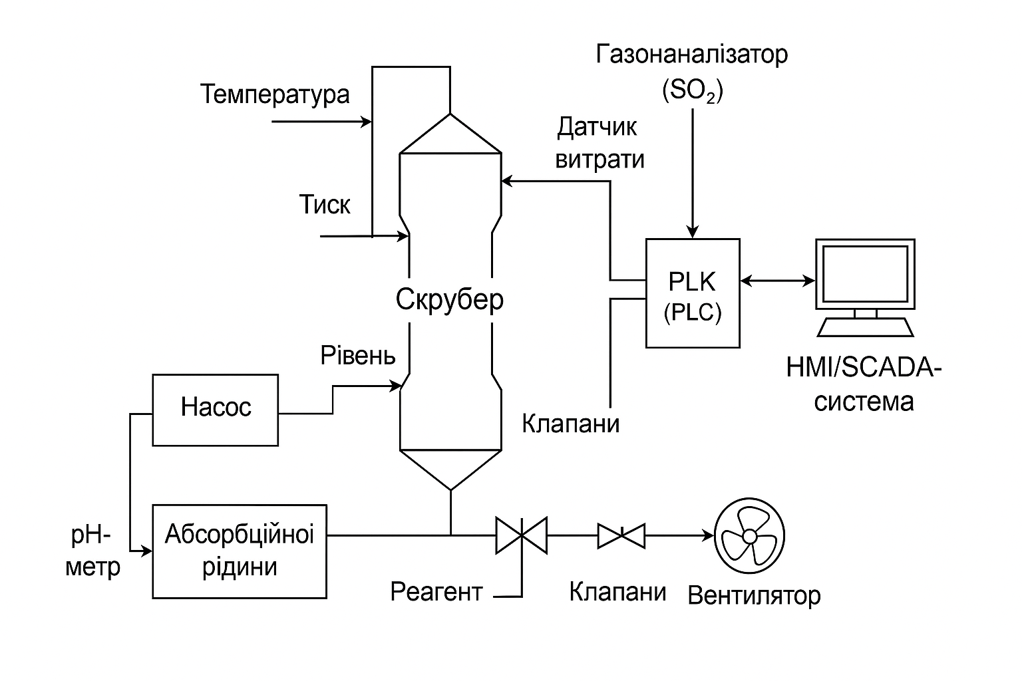

Рис.1 Структурна схема автоматизованої системи контролю та керування

#### 3. ****Програмовані логічні контролери (ПЛК)****:

* Збір сигналів з усіх датчиків;
* Аналіз стану процесу;
* Формування керуючих дій (управління насосами, дозаторами, вентиляторами);
* Зв’язок із SCADA/HMI.

#### 4. ****Виконавчі механізми****:

* Насоси реагенту (з частотним керуванням);
* Електроприводи клапанів/заслінок;
* Система регулювання подачі абсорбенту;
* Система аварійного відключення.

#### 5. ****HMI/SCADA-система****:

* Візуалізація всіх параметрів;
* Оповіщення про відхилення;
* Архівація даних;
* Звітність та діагностика;
* Віддалений доступ через мережу.

### Пояснення до основних компонентів схеми:

1. **SCADA-система**
   * Служить для моніторингу в реальному часі, візуалізації параметрів, архівування та сигналізації.
   * Може бути реалізована на WinCC, iFIX, Ignition тощо.
2. **ПЛК (програмований логічний контролер)**
   * Основна обчислювальна частина: отримує сигнали від датчиків, виконує обчислення (PID), управляє виконавчими механізмами.
   * Наприклад: Siemens S7-1500, Schneider M580, Allen-Bradley.
3. **Модули вводу/виводу (I/O)**
   * Взаємодіють із датчиками: pH, рівень, тиск, витрата, температура.
   * Приймають аналогові та цифрові сигнали.
4. **Частотні перетворювачі (інвертори)**
   * Регулюють оберти насосів та вентиляторів для економії енергії та стабілізації процесу.
5. **Скрубер**
   * Основна апаратна частина, де відбувається контакт димових газів із рідиною.
6. **Насоси та клапани**
   * Керуються ПЛК. Здійснюють подачу води, реагенту (NaOH або вапно), відведення дренажу.
7. **Датчики викиду**
   * Дозволяють контролювати рівень залишкових газів на виході. При перевищенні — система автоматично посилює очищення або сигналізує про збій.

### Логічні зв’язки:

* **Датчики** → передають сигнали до **ПЛК**;
* **ПЛК** → обробляє дані та надсилає команди до **виконавчих пристроїв**;
* **SCADA/HMI** ↔ **ПЛК** → забезпечує зворотній зв'язок з оператором.

Попри наявність сучасних технічних рішень, у багатьох країнах, зокрема в Україні, система автоматизації процесу очищення димових газів часто є застарілою або частково реалізованою. Це обумовлено високою вартістю обладнання, недостатнім рівнем технічного обслуговування, відсутністю спеціалізованого програмного забезпечення та нестачею кваліфікованого персоналу.

Перспективним напрямом є інтеграція систем автоматизації з екологічним моніторингом, застосування хмарних технологій для централізованого збору даних, а також використання інтелектуальних алгоритмів для прогнозного аналізу ефективності очищення.

**2. АНАЛІЗ АВТОМАТИЗОВАНИХ СИСТЕМ КОНТРОЛЮ ТА КЕРУВАННЯ ПРОЦЕСОМ ВОЛОГОГО ОЧИЩЕННЯ ДИМОВИХ ГАЗІВ У СКРУБЕРІ СМІТТЄСПАЛЮВАЛЬНОГО ЗАВОДУ**

**2.1 Аналіз сучасного стану автоматизації**

Неперервну в часі картину розвитку АСУ ТП можна розділити на три етапи, обумовлені появою якісно нових наукових ідей і технічних засобів. В ході історії міняється характер об'єктів і методів управління, засобів автоматизації і інших компонентів, що становлять зміст сучасної системи управління:

* Перший етап відображає упровадження систем автоматичного регулювання (САР). Об'єктами управління на цьому етапі є окремі параметри, установки, агрегати. Вирішення задач стабілізації, програмного управління, стеження переходить від людини до САР. У людини з'являються функції розрахунку завдання і параметрів настройки регуляторів.
* Другий етап - автоматизація технологічних процесів. Об'єктом управління стає розосереджена в просторі система. За допомогою систем автоматичного управління (САУ) реалізуються все більш складні закони управління, вирішуються задачі оптимального і адаптивного управління, проводиться ідентифікація об'єкту і стану системи. Характерною особливістю цього етапу є упровадження систем телемеханіки в управління технологічними процесами. Людина все більше віддаляється від об'єкту управління, між об'єктом і диспетчером вистроюється цілий ряд вимірювальних систем, виконавчих механізмів, засобів телемеханіки, мнемосхем і інших засобів відображення інформації.
* Третій етап - автоматизація систем управління технологічними процесами - характеризується упровадженням в управління технологічними процесами обчислювальної техніки. Спочатку - застосування мікропроцесорів, використовування на окремих фазах управління обчислювальних систем; потім - активний розвиток людино-машинних систем управління, інженерної психології, методів і моделей дослідження операцій і, нарешті, - диспетчерське управління на основі автоматичних інформаційних систем збору даних і сучасних обчислювальних комплексів.

Від етапу до етапу міняються і функції людини (оператора/диспетчера), покликаної забезпечити регламентне функціонування технологічного процесу. Розширюється круг задач, вирішуваних на рівні управління. Обмежений прямою необхідністю управління технологічним процесом набір задач доповнюється якісно новими задачами, раніше маючі допоміжний характер або відносилися до іншого рівня управління.

Диспетчер в багаторівневій автоматизованій системі управління технологічними процесами одержує інформацію з монітора ЕОМ або з електронної системи відображення інформації і впливає на об'єкти, що знаходяться від нього на значній відстані, за допомогою телекомунікаційних систем, контролерів, інтелектуальних виконавчих механізмів.

Основою, необхідною умовою ефективної реалізації диспетчерського управління, що має яскраво виражений динамічний характер, стає робота з інформацією, тобто процес збору, передачі, обробки, відображення, представлення інформації.

Від диспетчера вже потрібне не тільки професійне знання технологічного процесу, основ управління, але і досвід роботи в інформаційних системах, уміння ухвалювати рішення (у діалозі з ЕОМ) в нештатних та аварійних ситуаціях і багато що інше. Диспетчер стає головною дійовою особою в управлінні технологічним процесом.

Кажучи про диспетчерське управління, не можна не торкнутися проблеми технологічного ризику. Технологічні процеси в енергетиці, нафтогазовій і ряді інших галузей промисловості є потенційно небезпечними і при виникненні аварій приводять до людських жертв, а також до значного матеріального і екологічного збитку.

Одна з причин більшості аварій - старий, традиційний підхід до побудови складних систем управління, тобто орієнтація на застосування новітніх технічних і технологічних досягнень і недооцінка необхідності побудови ефективного людино-машинного інтерфейсу, орієнтованого на людину (диспетчера). Таким чином, вимога підвищення надійностісистем диспетчерського управління є однією з передумов появи нового підходу при розробці таких систем. Основа сучасного підходу - орієнтація на оператора/диспетчера і його задачі.

Концепція SCADA (Supervisory Control And Data Acquisition - диспетчерське управління і збір даних) приречена всім ходом розвитку систем управління і результатами науково-технічного прогресу. Застосування SCADA-технологій дозволяє досягти високого рівня автоматизації в рішенні задач розробки систем управління, збору, обробки, передачі, зберігання і відображення інформації.

Співдружність людино-машинного інтерфейсу (HMI/MMI - Humain/Мап Machine Interface), що надається SCADA-системами, повнота і наглядність наданої на екрані інформації, доступність «важелів» управління, зручність користування підказками і довідковою системою і т.д. підвищують ефективність взаємодії диспетчера з системою і зводять до мінімуму його критичні помилки при управлінні.

Слід зазначити, що концепція SCADA, основу якої складає автоматизована розробка і управління в реальному часі, дозволяє вирішити ще ряд задач, довгий час які вважалися нерозв'язними: скорочення термінів розробки проектів по автоматизації і прямих фінансових витрат на їх розробку.

У даний час SCADA є основним і найперспективнішим методом автоматизованого управління складними динамічними системами (процесами). Велике значення при упровадженні сучасних систем диспетчерського управління має вирішення наступних задач:

* вибір SCADA-системи (виходячи з вимог і особливостей технологічного процесу);
* кадровий супровід.

Багато проектів автоматизованих систем контролю і управління для великого спектру областей застосування дозволяють виділити узагальнену схему їх реалізації, показану на рисунку 2.1.

Як правило, це дворівневі системи, оскільки саме на цих рівнях реалізується безпосереднє управління технологічними процесами.



2.1 - Узагальнена схема системи контролю і управління

Специфіка кожної конкретної системи управління визначається що використовується на кожному рівні програмно-апаратною платформою.

* Нижній рівень - рівень об'єкту (контролерний) - включає різні датчики для збору інформації про хід технологічного процесу, електроприводи і виконавчі механізми для реалізації регулюючих і управляючих дій. Датчики поставляють інформацію локальним програмованим логічним контролерам (PLC - Programming Logical Controller), які можуть виконувати наступні функції:

1. збір і обробку інформації про параметри технологічного процесу;
2. управління електроприводами і іншими виконавчими механізмами;
3. вирішення задач автоматичного логічного управління і ін.

Оскільки інформація в контролерах заздалегідь обробляється і частково використовується на місці, істотно знижуються вимоги до пропускної спроможності каналів зв'язку.

Як локальні PLC в системах контролю і управління різними технологічними процесами застосовуються контролери, здатних обробляти від декількох десятків до декількох десятків тисяч змінних.

* Інформація з локальних контролерів може прямувати в мережу диспетчерського пункту безпосередньо, а також через контролери верхнього рівня. Залежно від поставленої задачі контролери верхнього рівня (концентратори, інтелектуальні або комунікаційні контролери) реалізують різні функції. Деякі з них перераховані нижче:
* збір даних з локальних контролерів;
* обробка даних, включаючи масштабування;
* підтримка єдиного часу в системі;
* синхронізація роботи підсистем;
* організація архівів по вибраних параметрах;
* обмін інформацією між локальними контролерами і верхнім рівнем;
* робота в автономному режимі при порушеннях зв'язку з верхнім рівнем;
* резервування каналів передачі даних і ін.
* Верхній рівень - диспетчерський пункт (ДП) - включає, перш за все, одну або декілька станцій управління, що є автоматизованим робочим місцем (АРМ) диспетчера/оператора. Тут же можуть бути розміщений: сервер бази даних, робочі місця (комп'ютери) для фахівців і т.д. Часто як робочі станції використовуються ПЕВМ типу IBM PC різних конфігурацій.

Станції управління призначені для відображення ходу технологічного процесу і оперативного управління. Ці задачі і покликані вирішувати SCADA-системи. SCADA - це спеціалізоване програмне забезпечення (ПЗ), орієнтоване на забезпечення інтерфейсу між диспетчером і системою управління, а також комунікацію із зовнішнім світом.

Спектр функціональних можливостей визначений самою роллю SCADA в системах управління і реалізований практично у всіх пакетах:

* автоматизована розробка, що дає можливість створення ПЗ системи
* автоматизації без реального програмування;
* засоби виконання прикладних програм;
* збір первинної інформації від пристроїв нижнього рівня;
* обробка первинної інформації;
* реєстрація алармів і історичних даних;
* зберігання інформації з можливістю її постійної обробки (як правило, реалізується через інтерфейси до найпопулярніших баз даних);
* візуалізація інформації у вигляді мнемосхем, графіків і т.п.;
* можливість роботи прикладної системи з наборами параметрів, що розглядаються як «єдине ціле» (recipe або «установки») [1].

### 2.2. Огляд існуючих систем автоматизації очищення димових газів

Сьогодні у світі застосовуються різні рішення для автоматизації очищення димових газів, які поєднують апаратну та програмну частини: програмовані логічні контролери (ПЛК), SCADA-системи, сенсорика та виконавчі пристрої.

**У Німеччині, Швеції, Японії** та інших країнах з високим рівнем екологічних стандартів сміттєспалювальні заводи оснащуються сучасними системами автоматичного контролю викидів, такими як:

* **TÜV-certified systems (Siemens, ABB, Yokogawa)** — сертифіковані рішення з повною підтримкою промислових протоколів і діагностикою викидів;
* **Honeywell Experion**, **Emerson DeltaV**, **ABB Freelance** — гнучкі платформи SCADA/PLC з потужним функціоналом в області керування та візуалізації.

У Німеччині та Швеції:

* контролюється pH і температура абсорбента в режимі реального часу;
* реакція системи на зміну складу сміття автоматизована;
* відстежується вплив температури і вологості газів на ефективність;
* інтеграція з датчиками на трубі викиду дозволяє автоматично підлаштовувати процес очищення.

У країнах Європи та Азії на сміттєспалювальних заводах часто реалізують **гібридні системи**, де очищення та контроль викидів інтегровані з системами енергетичного менеджменту, дозволяючи оптимізувати роботу як з екологічної, так і з економічної точки зору.

В цілому у світовій практиці найчастіше використовуються аппаратно-програмні комплекси:

* **Siemens TIA Portal + WinCC** — рішення на базі ПЛК серій S7-1200 або S7-1500, яке дозволяє будувати модульні системи керування, масштабовані до потреб об'єкта. Перевага — повна інтеграція всіх компонентів та підтримка стандартів ISO і IEC.
* **Emerson DeltaV** — широко застосовується на підприємствах з підвищеними вимогами до надійності. Система має потужні засоби моделювання та діагностики. Придатна для критичних об'єктів екологічного контролю.
* **ABB Freelance** — комбінує можливості SCADA та DCS у компактній формі. Відзначається простотою розгортання і технічного обслуговування.
* **Schneider Electric EcoStruxure** — дозволяє реалізувати енергоефективні рішення з інтеграцією до хмарних систем моніторингу, що корисно для зведеного екологічного звітування.

В Україні також є приклади часткової або повної автоматизації на підприємствах, зокрема у сфері теплоенергетики, однак повноцінна система екологічного контролю з інтегрованим очищенням димових газів реалізується здебільшого на приватних заводах або в рамках міжнародних проєктів.

### 2.3. Необхідність автоматизації процесу вологого очищення

Процес вологого очищення димових газів у скрубері є складним, динамічним і багатоетапним. Він включає взаємодію димових газів з абсорбційною рідиною, нейтралізацію кислотних газів, зменшення концентрацій твердих часток, а також контроль викидів небезпечних речовин у повітря.

Ключовими факторами, що зумовлюють необхідність автоматизації, є:

* значні коливання параметрів димових газів (температура, склад, витрата);
* вимога дотримання екологічних нормативів (зокрема Директив ЄС, ДСТУ ISO 14001);
* потреба в економії реагентів та енергоресурсів;
* безперервність та безпечність технологічного процесу.

Без автоматизованих систем управління забезпечення стабільної роботи скруберів є практично неможливим.

### 2.4. Структура типових автоматизованих систем очищення димових газів

Автоматизовані системи керування для вологого очищення зазвичай мають ієрархічну архітектуру.Типова система керування очищенням димових газів складається з таких рівнів:

* **Польовий рівень** — первинні датчики (температура, тиск, pH, концентрація), виконавчі механізми (клапани, приводи, насоси);
* **Контролерний рівень** — ПЛК (наприклад, Siemens S7-1200/1500 або Schneider Modicon), які забезпечують збір сигналів, логіку керування, обробку подій;
* **Супервізорний рівень (SCADA/HMI)** — забезпечує візуалізацію процесу, архівацію, налаштування, аналіз подій та аварій, створення звітності;
* **Інтеграційний рівень** — передача даних до ERP, систем екологічного моніторингу або хмарних платформ (через OPC UA, MQTT, Modbus TCP/IP тощо).

### Порівняльний аналіз типових рішень наведений в таблицях 2.1.; 2.2

Таблиця 2.1

| **Система / Платформа** | **Особливості** | **Переваги** | **Недоліки** |
| --- | --- | --- | --- |
| **Siemens TIA Portal + WinCC** | Широке застосування, надійність | Модульність, підтримка промислових стандартів | Висока вартість ліцензій |
| **Schneider Electric + EcoStruxure** | Зручний інтерфейс | Інтеграція з енергетичним менеджментом | Менше прикладів у вітчизняній практиці |
| **Open-source SCADA (наприклад, OpenSCADA, Ignition)** | Безкоштовна або частково безкоштовна | Гнучкість, API | Потреба у високій кваліфікації розробника |
| **ABB Freelance / Emerson DeltaV** | Високий ступінь автоматизації | Глибока інтеграція із засобами вимірювання | Висока вартість, складність адаптації |

### Таблиця 2.2

| **Параметр** | **Siemens TIA Portal** | **Emerson DeltaV** | **ABB Freelance** | **OpenSCADA / Ignition** |
| --- | --- | --- | --- | --- |
| Тип керування | PLC + SCADA | DCS | PLC + SCADA | SCADA (відкрита) |
| Надійність | Висока | Дуже висока | Висока | Залежить від реалізації |
| Гнучкість | Висока | Обмежена | Середня | Дуже висока |
| Вартість | Висока | Дуже висока | Середня | Низька / середня |
| Простота адаптації | Висока | Складна | Висока | Потребує досвіду |
| Можливість віддаленого доступу | Так | Так | Так | Так |
| Наявність підтримки в Україні | Так | Частково | Так | Залежить від ПЗ |

### Проблеми сучасних реалізацій:

* **Висока вартість** устаткування та ліцензійного ПЗ;
* **Складність адаптації іноземних рішень** до українських умов та стандартів;
* **Недостатній рівень технічного обслуговування** й підготовки персоналу;
* **Фрагментарна автоматизація** (лише частковий контроль, без системної інтеграції).

На основі аналізу існуючих рішень можна сформулювати вимоги до проєктованої системи автоматизованого керування:

* підтримка ключових параметрів: pH, температура, тиск, витрата, викиди SO₂ та HCl;
* модульність системи та можливість масштабування;
* сумісність з SCADA (WinCC або OPC-сумісні системи);
* простота інтеграції з існуючим обладнанням (насоси, форсунки, вентилятори);
* економічна доцільність реалізації (вибір ПЛК середнього класу);
* віддалений доступ до SCADA або архівів.

На основі проведеного аналізу встановлено, що існуючі системи автоматизації хоча й дозволяють ефективно контролювати процес очищення димових газів, однак їх впровадження потребує значних ресурсів. З огляду на це, доцільним є проєктування власної **адаптивної автоматизованої системи керування**, яка:

* базується на програмованому контролері середнього класу (наприклад, Siemens S7-1200);
* має модульну структуру для гнучкого масштабування;
* підтримує основні промислові протоколи (Modbus TCP, OPC UA);
* включає функції моніторингу параметрів газів та реагентів;
* має SCADA-інтерфейс з архівацією, графіками та сигналізацією.

Реалізація такої системи дозволить не лише підвищити ефективність вологого очищення, а й забезпечить відповідність екологічним нормам, знизить експлуатаційні витрати та мінімізує людський фактор.

**3. Розробка та аналіз математичних моделей процесу контролю та керування процесом вологого очищення димових газів у скрубері сміттєспалювального заводу**

**3.1 Структурно-логічний аналіз процесу вологого очищення димових газів у скрубері**

Загальна мета процесу: зниження вмісту шкідливих домішок у димових газах до нормативних значень перед викидом в атмосферу.

Вхідні параметри (впливові чинники) наведені в таблиці:

Таблиця 3.1

| **№** | **Параметр** | **Джерело даних** |
| --- | --- | --- |
| 1 | Температура димових газів | Датчик температури (до скрубера) |
| 2 | Об’ємна витрата димових газів | Витратомір |
| 3 | Склад домішок (SO₂, HCl тощо) | Газоаналізатор |
| 4 | Температура/рН абсорбента | pH-метр, температурний датчик |
| 5 | Рівень абсорбційної рідини | Датчик рівня |

Основні технологічні етапи процесу наведені в таблиці:

Таблиця 3.2

| **Етап** | **Опис** | **Засоби автоматизації** |
| --- | --- | --- |
| **1. Подання димових газів** | Газ надходить із печі до скрубера | Вентилятори, датчики витрати |
| **2. Контакт з рідиною** | Газ промивається краплями або плівкою абсорбента | Форсунки, насос, ПЛК |
| **3. Абсорбція забруднень** | SO₂, HCl та інші реагують з лугом/рідиною | Контроль pH, витрати реагенту |
| **4. Виведення очищених газів** | Газ надходить у димову трубу або на додаткове очищення | Газоаналізатори, заслінки |
| **5. Регенерація або утилізація рідини** | Відведення насиченого розчину або його повторне використання | Насос, датчики рівня, автоматика баків |

[Димові гази] → [Скрубер] ← [Абсорбент]

↓ ↓

[Вимірювання] → [PLC/SCADA] → [Насоси, Клапани]

↓

[Контроль викидів]

Контрольовані параметри системою автоматизації наведено в таблиці:

Таблиця 3.3

| **Параметр** | **Одиниці** | **Допустимі межі** | **Місце вимірювання** |
| --- | --- | --- | --- |
| Температура газів | °C | 130–180 | До і після скрубера |
| Витрата абсорбента | м³/год | Залежить від навантаження | Лінія подачі |
| pH рідини | — | 6.5–9.0 | Рециркуляційний бак |
| SO₂ у викидах | мг/м³ | ≤ 50 (згідно з ДСТУ/ЄС) | Після скрубера |
| Тиск/перепад тиску | Па | Контроль опору системи | Вхід/вихід скрубера |

↓ Перевірка подачі димових газів

→ Запуск насосів абсорбенту

→ Контроль температури / pH

↓ Аналіз газового складу (газоаналізатор)

- Якщо перевищення: ↑ подача абсорбенту або реагенту

↓ Контроль рівня абсорбента

- Якщо низький → увімкнути подачу

↓ Контроль SO₂ на виході

- Якщо перевищення → аварійне сповіщення + регулювання

Очікувані результати:

* Досягнення нормативів викидів;
* Економія реагентів і води;
* Зменшення енергоспоживання;
* Безперервність процесу за рахунок автоматизації.

Умовно розіб'ємо скрубер на дві частини: верхню й нижню.

Розглядаючи процес абсорбції в нижній частині скрубер як об'єкт керування, можна відзначити наступні вихідні параметри:

* концентрація Q цільового продукту ;
* рівень L абсорбенту в нижній частині скрубера;
* тиск Р газу;
* температура T скрубера.

Рівень абсорбенту в нижній частини скрубера необхідний для забезпечення його загального матеріального балансу. Тиск газів в скрубері має важливе значення, оскільки згідно закону Генрі розчинність газу в рідині збільшується з підвищенням тиску й зниженням температури.

До вхідних (регулюючих) координат відносяться:

* витрата Fhp абсорбенту ;
* витрата Fk стоку.

Координати, що обурюють:

* витрата Fg димового газу;
* витрата Fр розчину, що надходить з верхньої частини скрубера;
* концентрація Qg цільового продукту в димовому газі;
* концентрація Qhp цільового продукту в абсорбенті;
* концентрація Qp цільового продукту в розчині, що надходить з верхньої частини скрубера.

Структурно-логічна схема нижньої частини скрубера як об'єкта керування представлено на рисунку 3.1.



Рисунок 3.1 - Структурно-логічна схема нижньої частини

скрубера як об'єкта керування

Виходячи з умов проведення технологічного процесу, для скрубера цільовими координатами є рівень насиченого абсорбенту в нижній частині. Регулювання рівня в скрубері будемо здійснювати шляхом зміни витрати стоку.

**3.2 Розробка математичної моделі об'єкта керування**

На підставі аналізу об'єкта управління розглянемо матеріальні та теплові баланси, що описують процес очищення димових газів.

Рівняння матеріального балансу нижньої частини скрубера за концентрацією цільового продукту має вигляд

 (3.1)

де  - маса цільового продукту в димовому газі, яка надходить в нижню частину скрубера;

 – маса цільового продукту, яка надходить у нижню частину скрубера;

 – маса цільового продукту, що надходить у нижню частину скрубера з розчином із верхньої частини скрубера;

 – маса цільового продукту, яка накопичується в кубі нижньої частини скрубера;

 – маса цільового продукту, яка йде зі стоком (насиченим розчином) з куба нижньої частини скрубера.

 – маса цільового продукту, яка йде з нижньої частини у верхню частину скрубера.

Концентрацію Qa цільового продукту з достатньою точністю можна, що вона пропорційна концентрації Qg: 

де K – ступінь вилучення цільового продукту із газу.

Підставивши, наведені вище вираження в рівняння матеріального балансу, отримаємо

 (3.2)

До змінних параметрів нелінійної математичної моделі відносимо: концентрації Q, Qg, Qhp та Qp, рівень L, температуру T, тиск Р, витрати Fhp, Fp та Fg, поперечний переріз регулюючого органу Sk.



Дамо відхилення цим параметрам, а після відповідних перемножень та нехтування складовими малого ступеня важливості, отримуємо вираження лінеаризованої математичної моделі за концентрацією

 (3.3)

Запишемо рівняння у відносній формі, для чого введемо позначення:

 (3.4)

Тоді рівняння прийме вид

 (3.5)

де

постійна часу



коефіцієнти



Знайдемо рівняння матеріального балансу нижньої частини скрубера за рівнем L у кубовій частині. Так як вплив зміни концентрації Q на рівень L незначний їм можна знехтувати. Тоді рівняння матеріального балансу має вигляд:

** (3**.6)

де  – маса димового газу, яка надходить у нижню частину скрубера;

 – маса абсорбенту, що надходить у нижню частину скрубера;

 – маса розчину, що надходить у нижню частину скрубера з верхньої частини скрубера;

 – маса розчину, що накопичується у кубі нижньої частини скрубера;

 – маса стоку, яка йде з куба нижньої частини скрубера.

 – маса газу, що йде з нижньої частини у верхню частину скрубера.

Підставивши, наведені вище вираження в рівняння матеріального балансу, отримаємо

 (3.7)

Дамо відхилення цим параметрам, а після відповідних перемножень та нехтування складовими малого ступеня важливості, отримуємо вираження лінеаризованої математичної моделі за рівнем

 (3.8)

Рівняння у відносній формі має вигляд

 (3.9)

де

постійна часу



коефіцієнти



Рівняння матеріального балансу нижньої частини скрубера за тиском має вигляд

 (3.10)

де  – маса газу, яка надходить у нижню частину скрубера;

 – маса абсорбенту, що надходить у нижню частину скрубера;

 – маса розчину, що надходить у нижню частину скрубера з верхньої частини скрубера;

 - маса газу, що накопичується в нижній частині скрубера;

 - маса стоку, яка виходить з куба нижньої частини скрубера.

 – маса газу, що йде з нижньої частини у верхню частину скрубера.

Підставивши, наведені вище вирази в рівняння матеріального балансу, отримаємо

 (3.11)

Дамо відхилення цим параметрам, а після відповідних перемножень та нехтування складовими малого ступеня важливості, отримуємо вираження лінеаризованої математичної моделі за тиском

 (3.12)

Рівняння у відносній формі має вигляд

 (3.13)

де

постійна часу



коефіцієнти



Процес абсорбції протікає з виділенням тепла. Рівняння теплового балансу має вигляд

 (3.14)

де  - кількість теплоти, що приходить з газом в нижню частину скрубера;

 – кількість теплоти, що надходить у нижню частину скрубера з абсорбентом;

 – кількість теплоти, що надходить у нижню частину скрубера з розчином з верхньої частини скрубера;

 – кількість теплоти, що виділяється у процесі абсорбції;

 - кількість теплоти, що накопичується в кубі нижньої частини скрубера;

 – кількість теплоти, що йде з нижньої частини скрубера зі стоком;

 – кількість теплоти, що йде з нижньої частини скрубера з газом.

Тоді рівняння теплового балансу має вигляд

 (3.15)

Дамо відхилення цим параметрам, а після відповідних перемножень та нехтування складовими малого ступеня важливості, отримуємо вираження лінеаризованої математичної моделі за температурою

 (3.16)

Запишемо рівняння у відносній формі, для чого введемо додаткові позначення:

 (3.17)

 3.18)

де

постійна часу





коефіцієнти



Як очевидно з отриманих диференціальних рівнянь /4.5/, /4.9/, /4.13/, /4.18/ параметри Y1,Y2,Y3,Y4 є взаємозалежними. Для отримання кінцевого рівняння математичних моделей нижньої частини скрубера за рівнем L необхідно виключити інші вихідні параметри. Для цього отриману систему диференціальних рівнянь запишемо у матричній формі:

 (3.19)

де







 (3.20)

. (4.21)

 (3.22)

 (3.23)

Рівняння математичної моделі нижньої частини скрубера за рівнем має вигляд

 (4.24)

**де**













Розрахуємо математичну модель нижньої частини скрубера за рівнем.

Вихідні дані до розрахунку.

|  |  |  |
| --- | --- | --- |
| Fg = 116000 нм3/год =  = 81200 кг/год  ρg = 0,7 кг/нм3  Сg = Ca = 1,2 кДж/кг град  Tg = 82 °С  Fhp = 830000 кг/год  Сhp = 3,1 кДж/кг град  Тhp = 105 °С  Fp = 223000 кг/год | Сp = 3,1 кДж/кг град  Тp = 85 °С  Fk = 1075000 кг/ч  ρk = 1100 кг/м3  Сk = 3,2 кДж/кг град  T = 100 °С  Qg = 0,19  Qa = 0,017 | Qhp = 0,042  Qp = 0,025  Р = 2,8 МПа  D = 0,7 м  Lk = 1,4 м  L = 7,14 м  R = 1433 |

Об'єм Vk нижньої частини скрубера визначимо за формулою

0,54 м3. (3.25)

Об'єм Vg нижньої частини скрубера заповненої газом визначимо за формулою

2,2 м3. (3.26)

Витрату Fa визначимо з рівняння статики за формулою

. (3.27)

59200 кг/год.

Коефіцієнт К визначимо з рівняння статики за формулою

0,91. (3.28)

Концентрацію Q визначимо із рівняння статики за формулою

 (3.29)



=0,051.

Теплоту реакції r визначимо із рівняння статики за формулою

 (3.30)



1010,6 кДж/кг.

Знайдемо щільність ρа газу при робочих умовах, що накопичується в нижній частині скрубера, за формулою

5,24 кг/м3. (3.31)

351104000 кДж/год.

Знайдемо параметри математичної моделі

Постійні часу

 c;

 c;

0,7 c;

 c.

Коефіцієнти













8,7 c;

25,4 c2;

29,4 c3;

10,9 c4;



4,5 c;

6,4 c2;

2,6 c3;



 c;

6,4 c2;

2,6 c3;



4,7 c;

6,6 c2;

2,7 c3;



 4,6 c;

6,4 c2;

2,6 c3;



2,7 c;

1,4 c2.

Рівняння математичної моделі нижньої частини скрубера за рівнем має вигляд:

 (4.32)

Передатна функція об'єкта за каналом регулювання має вигляд

 (3.33)

**3.3 Розробка структурної схеми АСР і її математичний опис**

Функціональна схема АСР рівня наведена на рисунку 3.2а, структурна схема - на рисунку 3.2б.



а

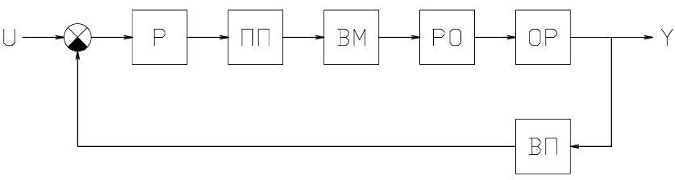

б

Рисунок 3.2 - Схеми одноконтурної АСР рівня:

а – функціональна схема АСР;

б – структурна схема АСР.

Одноконтурна АСР рівня містить: вимірювальний 6 та проміжний 2 перетворювачі, регулятор 1, виконавчий механізм 3 з регулювальним органом 4 і об'єкт регулювання 5.

Регулювання здійснюємо із застосуванням мембранного виконавчого механізму, тому виникає необхідність у перетворенні електричного сигналу з виходу контролера в пневматичний. Тому для цих цілей використовуємо позіціонер електропневматичний типу SIPART PSII із вхідним сигналом 4…20 мА.

На рисунку 3.3 представлена структурна схема одноконтурної АСР



Рисунок 3.3 – Структурна схема АСР рівня

Елементи, що входять до складу одноконтурної АСР рівня, мають наступні передатні функції (далі - ПФ):

|  |  |  |
| --- | --- | --- |
| регулятор Р |  | (3.34) |
| проміжний перетворювач ПП |  | (3.35) |
| виконавчий механізм ВМ |  | (3.36) |
| регулювальний орган РО |  | (3.37) |
| об'єкт регулювання ОР по  каналу регулювання | ; | (3.38) |
| вимірювальний перетворювач ВП |  | (3.39) |

ПФ одноконтурної АСР рівня за каналом завдання має вигляд

 (3.40)

**4.ТЕОРЕТИЧНІ ДОСЛІДЖЕННЯ МАТЕМАТИЧНИХ МОДЕЛЕЙ СИСТЕМИ КОНТРОЛЮ ТА КЕРУВАННЯ ПРОЦЕСОМ ВОЛОГОГО ОЧИЩЕННЯ ДИМОВИХ ГАЗІВ У СКРУБЕРІ СМІТТЄПАЛЮВАЛЬНОГО ЗАВОДУ**

Ідентифікацію еквівалентного об'єкта керування АСР рівня виконаємо методом квадратур, суть якого докладно викладена в [3].

Постійну часу об'єкта Т2 еквівалентного об'єкта керування одержимо із застосуванням програми «Maple 2018.0».

**> W2:=1:**

**> W3:=0.85/(15*s+1):**

**> W4:=1:**

**> W5:=2.1*(2.6*s^3+6.4*s^2+4.5*s+1)/(10.9*s^4+29.4*s^3+25.4*s^2+ 8.7*s+1):**

**> W6:=1:**

**> Woev:=W2*W3*W4*W5*W6:**

**> plot(Re(Woev),v=0..0.15);**

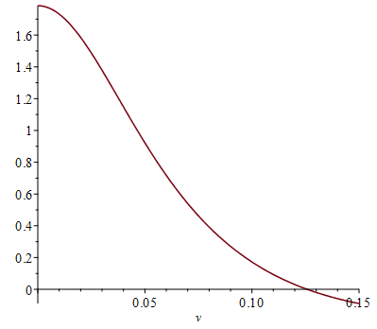

Рисунок 4.1- Дійсна частотна характеристика еквівалентного об'єкта АСР рівня за каналом завдання

**> plot(Re(Woev),v=0.1255..0.126);**

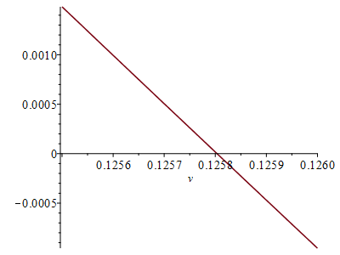

Рисунок 4.2 - Дійсна частотна характеристика еквівалентного об'єкта АСР рівня за каналом завдання

**> v:=0.1258;**

**0.1258**

**> T2:=sqrt((1-Re(Woev))/(v*v));**

**7.949058500**

**>**

**Потім знайдемо постійну часу об'єкта T1.**

**> Woev:=(1.785*(-(2.6*I)*v^3-6.4*v^2+ (4.5*I)*v+1))/ (((15*I)*v+1)*(10.9*v^4-(29.4*I)*v^3-25.4*v^2+(8.7*I)*v+1)):**

**> IM(w):=simplify(evalc(Im(Woev))):**

**> T1(w):=-IM(w)/v;**

**/ / 2 \229.4439000 \v + HFloat(0.23559899091868933) v \ / 2 \ + HFloat(0.25623483029373184)/ \v + HFloat(2.27502726594471)/ / 2 \v - HFloat(0.23559899091868933) v \\// 10 + HFloat(0.25623483029373173)// \1. + 26732.25 v 8 6 4 2\ + 70012.81 v + 35275.64 v + 5755.65 v + 249.89 v /**

**> v:=0:**

**> T1(w):=(229.4439000*(v^2+.235598990918689*v+.256234830293732))* (v^2+2.27502726594471)*(v^2-.235598990918689*v+.256234830293732)/ (1.+26732.25*v^10+70012.81*v^8+35275.64*v^6+5755.65*v^4+249.89*v^2);**

**34.27200001**

**>**

**4.1 Розрахунки налаштувань регулятора АСР рівня**

Розрахунок оптимальних налаштувань регулятора АСР рівня виконаємо методом трикутника, суть якого докладно описана в [2]. Для цього побудуємо криву розгону еквівалентного об'єкта регулювання АСР рівня.

Оскільки ПФ еквівалентного об'єкта регулювання АСР рівня описується ПФ другого порядку виду наведеного в /4.41/, для розрахунків кривої розгону будемо використовувати формули /4.42 – 4.45/.

 (4.41)

Якщо буде виконуватися умова T1/T2 > 2, тоді крива розгону об'єкта буде описуватися рівнянням [3]:

** (**4.42)

Коефіцієнти α1, α2 визначимо за формулою

**.** (4.43)

Якщо буде виконуватися умова T1/T2 = 2, то має місце аперіодичний критичний перехідний процес, який описується рівнянням[2]

 (4.44)

Якщо буде виконуватися умова T1/T2 < 2, то має місце коливальний перехідний процес, який описується рівнянням[2]

 (4.45)

**де ; .**

Оскільки T1/T2 > 2, то криву розгону еквівалентного об'єкта регулювання АСР будуємо за формулою /4.42/ із застосуванням програми «Maple 2018.0».

**> k0 := 1.86:**

**> T01 := 34.3:**

**> T02 := 7.9:**

**> alpha1 := T01/(2*T02*T02)-sqrt((T01/(2*T02*T02))^2-1/(T02*T02));**

**0.0308907925**

**> alpha2 := T01/(2*T02*T02)+sqrt((T01/(2*T02*T02))^2-1/(T02*T02));**

**0.5187006191**

**> y := k0*(1-alpha2*exp(-alpha1*t)/(alpha2-alpha1)+alpha1*exp(-alpha2*t)/(alpha2-alpha1));**

**1.86 - 1.977785397 exp(-0.0308907925 t) + 0.1177853969 exp(-0.5187006191 t)**

**> plot({k0, y}, t = 0 .. 200, thickness = 2);**

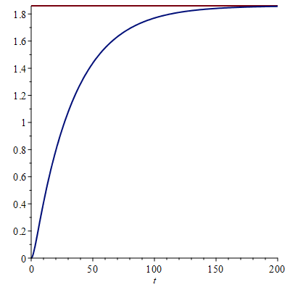

Рисунок 4.3 - Крива розгону еквівалентного об'єкта регулювання АСР

рівня

**> plot({y}, t = 0 .. 30, thickness = 2);**

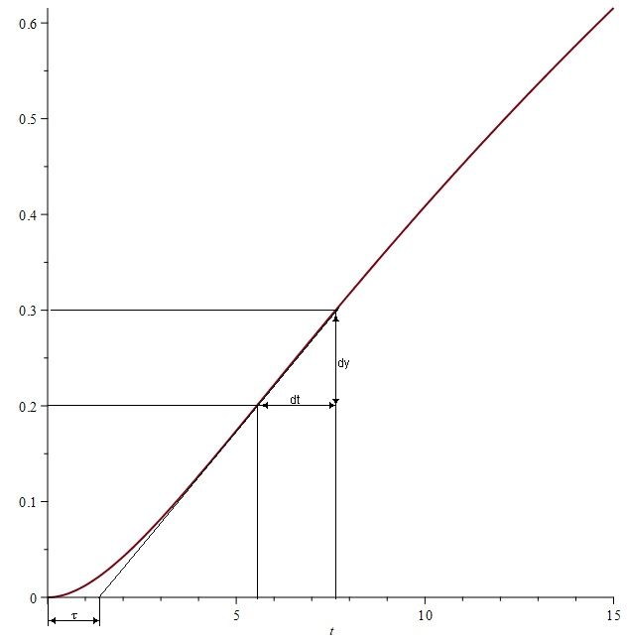

Рисунок 4.4 - Крива розгону еквівалентного об'єкта регулювання АСР

рівня

**>**

Визначимо за графіком максимальну швидкість Vmax перехідного процесу й час запізнювання

τ = 2,5 с;

**0,045. `** (4.46)

Розрахуємо параметри налаштувань регулятора внутрішнього контуру, що використовує ПІ-закон регулювання.

Коефіцієнт передачі визначимо за формулою

**0,14.** (4.47)

Час інтегрування визначимо за формулою

** с.** (4.48)

Визначимо показники якості регулювання АСР рівня для отриманих налаштувань (коефіцієнт передачі регулятора 0,14 і час інтегрування 5 с).

Побудуємо перехідний процес АСР рівня за каналом завдання методом квадратур.

Для цього побудуємо ДЧХ АСР рівня й знайдемо постійну часу T2.

**> s:=I*v:**

**> W1:=0.14+1/(5*s):**

**> W2:=1:**

**> W3:=0.85/(15*s+1):**

**> W4:=1:**

**> W5:=2.1*(2.6*s^3+6.4*s^2+4.5*s+1)/(10.9*s^4+29.4*s^3+25.4*s^2+8.7*s+1):**

**> W6:=1:**

**> Wp:=(W1*W2*W3*W4*W5)/(1+W1*W2*W3*W4*W5*W6);**

**// / / 1 \ \ | | | - I| | | | | 5 | / 3 2 \| | |1.785 |0.14 - ---| \-2.6 I v - 6.4 v + 4.5 I v + 1/| | \ \ v / / |(15 I v | \ / | | | / 4 3 2 \ | + 1) \10.9 v - 29.4 I v - 25.4 v + 8.7 I v + 1/ | | \ / 1 \ \ | - I| | | 5 | / 3 2 \ | 1.785 |0.14 - ---| \-2.6 I v - 6.4 v + 4.5 I v + 1/ | \ v / | ---------------------------------------------------------- + 1| / 4 3 2 \ | (15 I v + 1) \10.9 v - 29.4 I v - 25.4 v + 8.7 I v + 1/ / \ | | | | | | /**

**> plot(Re(Wp),v=0..0.25);**

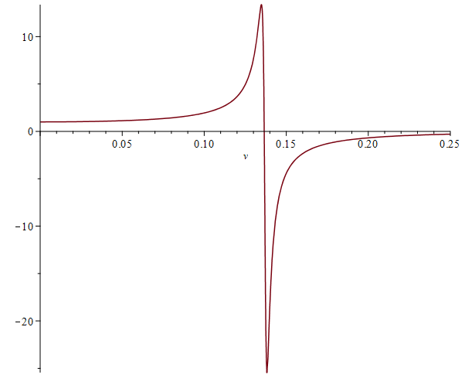

Рисунок 4.5 - ДЧХ АСР рівня за ОНР

**> plot(Re(Wp),v=0.1365..0.1366);**

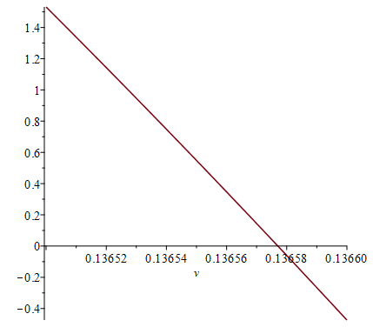

Рисунок 4.6 - ДЧХ АСР рівня за ОНР

**> v:=0.13657;**

**0.13657**

**> T2:=sqrt((1-Re(Wp))/(v*v));**

**6.774470236**

**>**

**Потім знайдемо постійну часу Т1.**

**> Wp:=(1.785*(.14-(1/5*I)/v))*(-(2.6*I)*v^3-6.4*v^2+(4.5*I)*v+1) / (((15*I)*v+1)*(10.9*v^4-(29.4*I)*v^3-25.4*v^2+(8.7*I)*v+1)* ((1.785*(.14-(1/5*I)/v))*(-(2.6*I)*v^3-6.4*v^2+(4.5*I)*v+1)/ (((15*I)*v+1)*(10.9*v^4-(29.4*I)*v^3-25.4*v^2+(8.7*I)*v+1))+1));**

**> IM(w):=simplify(evalc(Im(Wp)));**

**> T1(w):=simplify(IM(w)/v);**

**/ 2 4 5 6\-74.14175996 v + 1839.09189 v + 1.06493858 10 v**

**6 8 6 10 + 1.320246831 10 v + 7.333623197 10 v 7 12 7 14 + 2.069542829 10 v + 2.873357712 10 v 7 16 6 18 \// + 1.642658714 10 v + 3.198207735 10 v - 0.357/ \ 4 6 6 8-1941.138814 v - 23851.11546 v + 1.677305174 10 v 2 7 10 8 12 + 20.65117567 v + 4.267229064 10 v + 4.113501346 10 v 9 14 9 16 + 2.003163927 10 v + 5.182425987 10 v 9 18 9 20 + 6.755915782 10 v + 3.737520214 10 v 8 22 \ + 7.146131901 10 v + 0.127449/**

**> v:=0:**

**> T1(w):=(-74.14175996*v^2+1839.09189*v^4+1.06493858*10^5*v^6+ 1.320246831*10^6*v^8+7.333623197*10^6*v^10+2.069542829*10^7*v^12+2.873357712*10^7*v^14+1.642658714*10^7*v^16+3.198207735*10^6*v^18-.357)/(-1941.138814*v^4-23851.11546*v^6+1.677305174*10^6*v^8+ 20.65117567*v^2+ 4.267229064*10^7*v^10+4.113501346*10^8*v^12+ 2.003163927*10^9*v^14+5.182425987*10^9*v^16+6.755915782*10^9*v^18+ 3.737520214*10^9*v^20+7.146131901*10^8*v^22+.127449);**

**2.801120448**

**>**

Передатна функція АСР рівня за каналом завдання за ОНР має вигляд

 (4.49)

Оскільки T1/T2 < 2, то перехідний процес АСР рівня за каналом завдання за ОНР будуємо за формулою /4.45/.

**> k0:=1:**

**> T01:=2.8:**

**> T02:=6.8:**

**> po:=T01/(2*T02^2);**

**0.03027681661**

**> wo:=sqrt((1/(T02*T02))-T01/(2*T02*T02)^2);**

**0.1459414604**

**> y:=k0*(1-exp(-po*t)*(cos(wo*t)+(po/wo)*sin(wo*t)));**

**1 - exp(-0.03027681661 t) (cos(0.1459414604 t) + 0.2074586381 sin(0.1459414604 t))**

**> plot({y,k0,0.95*k0,1.05*k0},t=0..200,thickness=2);**

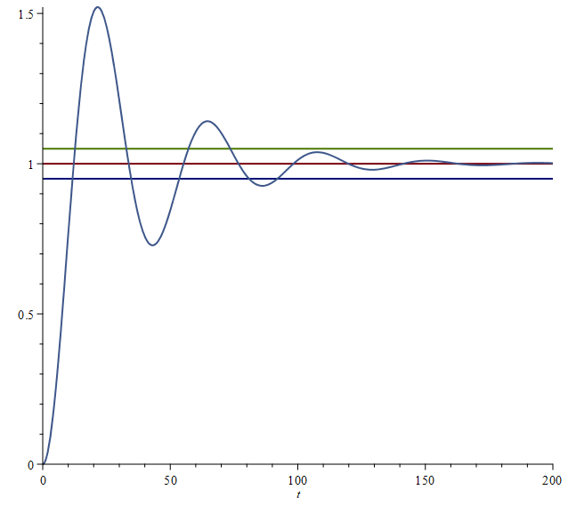

Рисунок 4.8 – Перехідний процес АСР рівня за каналом завдання за ОНР

**>**

За налаштуваннях регулятора отриманих методом трикутника АСР рівня забезпечує наступні показники якості регулювання за каналом завдання:

– час регулювання – 92,3 с,

– перерегулювання 50 %. (4.50)

Оскільки отримані налаштування регулятора АСР не забезпечили необхідної якості регулювання, остаточні налаштування регуляторів необхідно уточнити вручну.

**4.2 Дослідження АСР рівня за каналом завдання при зміні налаштувань регулятора**

Змінимо час інтегрування с 5 с до 100 с. Визначимо показники якості регулювання АСР рівня для цих налаштувань.

Для цього побудуємо ДЧХ АСР рівня і знайдемо постійну часу об'єкта T2.

**> s:=I*v:**

**> W1:=0.14+1/(100*s):**

**> W2:=1:**

**> W3:=0.85/(15*s+1):**

**> W4:=1:**

**> W5:=2.1*(2.6*s^3+6.4*s^2+4.5*s+1)/(10.9*s^4+29.4*s^3+25.4*s^2+ 8.7*s+1):**

**> W6:=1:**

**> Wp:=(W1*W2*W3*W4*W5)/(1+W1*W2*W3*W4*W5*W6);**

**// / / 1 \ \ | | | --- I| | | | | 100 | / 3 2 \| | |1.785 |0.14 - -----| \-2.6 I v - 6.4 v + 4.5 I v + 1/| | \ \ v / / |(15 I v | \ / | | | / 4 3 2 \ | + 1) \10.9 v - 29.4 I v - 25.4 v + 8.7 I v + 1/ | | \ / 1 \ \ | --- I| | | 100 | / 3 2 \ | 1.785 |0.14 - -----| \-2.6 I v - 6.4 v + 4.5 I v + 1/ | \ v / | ---------------------------------------------------------- + 1| / 4 3 2 \ | (15 I v + 1) \10.9 v - 29.4 I v - 25.4 v + 8.7 I v + 1/ / \ | | | | | | /**

**> plot(Re(Wp),v=0..0.5);**

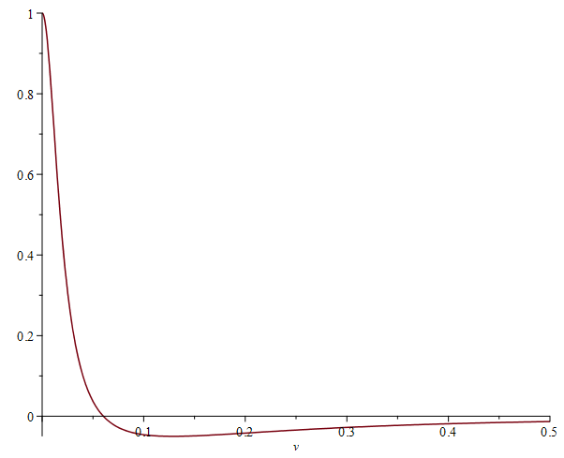

Рисунок 4.9 – ДЧХ АСР рівня за уточнених налаштуваннях регулятора

**> plot(Re(Wp),v=0.06..0.0605);**

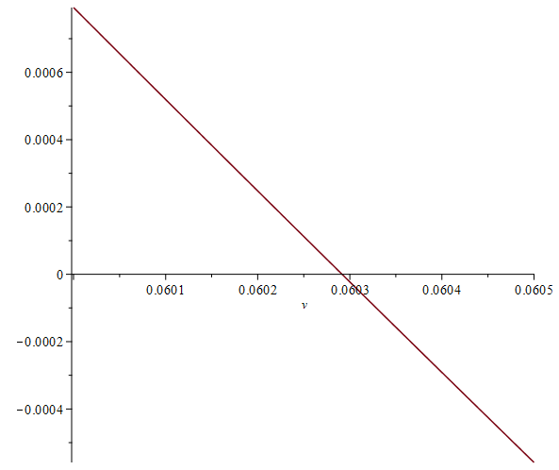

Рисунок 4.10 – ДЧХ АСР рівня за уточнених налаштуваннях регулятора

**> v:=0.06029;**

**0.06029**

**> T2:=sqrt((1-Re(Wp))/(v*v));**

**16.58646287**

**>**

Потім знайдемо постійну часу Т11.

**> Wp:=(1.785*(.14-(1/100*I)/v))*(-(2.6*I)*v^3-6.4*v^2+(4.5*I)*v+1)/ (((15*I)*v+1)*(10.9*v^4-(29.4*I)*v^3-25.4*v^2+(8.7*I)*v+1)* ((1.785*(.14-(1/100*I)/v))*(-(2.6*I)*v^3-6.4*v^2+(4.5*I)*v+1)/ (((15*I)*v+1)*(10.9*v^4-(29.4*I)*v^3-25.4*v^2+(8.7*I)*v+1))+1)):**

**> IM(w):=simplify(evalc(Im(Wp))):**

**> T1(w):=simplify(IM(w)/v);**

**/ 18 \-HFloat(2.4978548180716157e-11) - 0.0009177720171 v 17 + HFloat(5.0946581237054644e-20) v 16 - HFloat(0.004959100948669949) v 15 + HFloat(7.387254279372923e-19) v 14 - HFloat(0.008925607195509687) v 13 + HFloat(8.660918810299289e-19) v 12 - HFloat(0.006388116795766821) v 11 + HFloat(5.094658123705464e-19) v 10 - HFloat(0.002280537612565365) v 9 + HFloat(2.292596155667459e-19) v 8 - HFloat(4.3348102742672603e-4) v 7 + HFloat(1.2736645309263661e-20) v 6 - HFloat(4.117229389500052e-5) v 5 + HFloat(7.960403318289788e-22) v 4 - HFloat(1.5124491809753466e-6) v 3 + HFloat(6.219065092413897e-24) v 2 - HFloat(1.1566066950055803e-8) v \/ + HFloat(1.8219917262931338e-26) v/ / 22 \HFloat(4.458670849999858e-13) + v 20 + HFloat(5.230130461999983) v 18 + HFloat(9.457209332999938) v 16 + HFloat(7.2694920749999135) v 14 + HFloat(2.834222458999952) v 12 + HFloat(0.5977186658999871) v 10 + HFloat(0.06748103553999832) v 8 + HFloat(0.003772107561999897) v 6 + HFloat(9.086214137999736e-5) v 4 + HFloat(6.143298092999814e-7) v 2\ + HFloat(1.3417109249999576e-9) v /**

**> v:=0:**

**> T1(w):=(-2.49785481807162*10^(-11)-0.9177720171e-3*v^18+ 5.09465812370546*10^(-20)*v^17-0.495910094866995e-2*v^16+ 7.38725427937292*10^(-19)*v^15-0.892560719550969e-2*v^14+ 8.66091881029929*10^(-19)*v^13-0.638811679576682e-2*v^12+ 5.09465812370546*10^(-19)*v^11-0.228053761256537e-2*v^10+ 2.29259615566746*10^(-19)*v^9-0.433481027426726e-3*v^8+ 1.27366453092637*10^(-20)*v^7-0.411722938950005e-4*v^6+ 7.96040331828979*10^(-22)*v^5-0.151244918097535e-5*v^4+ 6.21906509241390*10^(-24)*v^3-1.15660669500558*10^(-8)*v^2+ 1.82199172629313*10^(-26)*v)/(4.45867084999986*10^(-13)+ v^22+5.23013046199998*v^20+9.45720933299994*v^18+ 7.26949207499991*v^16+2.83422245899995*v^14+ .597718665899987*v^12+0.674810355399983e-1*v^10+**

**0.377210756199990e-2*v^8+0.908621413799974e-4*v^6**

**+6.14329809299981*10^(-7)*v^4+1.34171092499996*10^(-9)*v^2);**

**56.02240897**

**>**

Передатна функція АСР рівня за каналом завдання за обраних налаштувань регулятора має вигляд

 (4.51)

Оскільки T1/T2 > 2, то АСР будуємо за формулою /4.42/ із застосуванням програми «Maple 2018.0».

**> k0:=1:**

**> T01:=56:**

**> T02:=16.6:**

**> alpha1:=-(-T01/(2*T02*T02)+sqrt((T01/(2*T02*T02))^2-1/(T02*T02)));**

**0.01978293600**

**> alpha2:=-(-T01/(2*T02*T02)-sqrt((T01/(2*T02*T02))^2-1/(T02*T02)));**

**0.1834395926**

**> y:=k0*(1-alpha2/(alpha2-alpha1)*exp(-alpha1*t)+alpha1/(alpha2-alpha1)*exp(-alpha2*t));**

**1 - 1.120880729 exp(-0.01978293600 t) + 0.1208807293 exp(-0.1834395926 t)**

**> plot({y,k0,0.95*k0},t=0..350,thickness=2);**

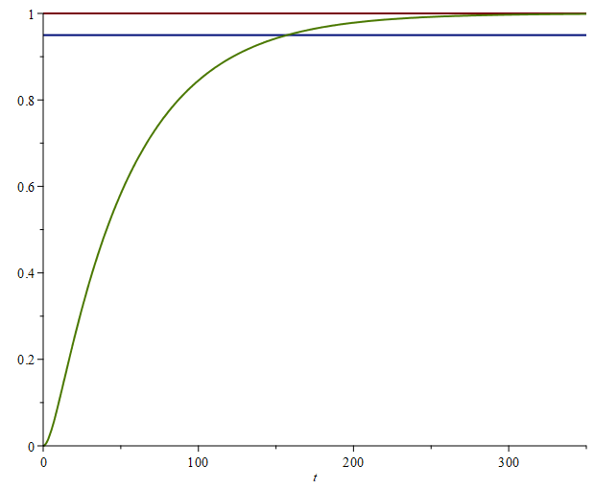

Рисунок 4.11 – Перехідний процес АСР рівня за каналом завдання за

уточненими налаштуваннями регулятора

**>**

За уточненими налаштуваннями регулятора АСР рівня забезпечує наступні показники якості регулювання за каналом завдання:

– час регулювання – 152,3 с,

– перерегулювання відсутнє.

Змінимо коефіцієнт передачі регулятора с 0,14 с до 0,5. Визначимо показники якості регулювання АСР рівня для цих налаштувань.

Для цього побудуємо ДЧХ АСР рівня і знайдемо постійну часу об'єкта T2.

**> W1:=0.5+1/(100*s):**

**> W2:=1:**

**> W3:=0.85/(15*s+1):**

**> W4:=1:**

**> W5:=2.1*(2.6*s^3+6.4*s^2+4.5*s+1)/(10.9*s^4+29.4*s^3+25.4*s^2+8.7*s+1):**

**> W6:=1:**

**> Wp:=(W1*W2*W3*W4*W5)/(1+W1*W2*W3*W4*W5*W6);**

**// / / 1 \ \ | | | --- I| | | | | 100 | / 3 2 \| | |1.785 |0.5 - -----| \-2.6 I v - 6.4 v + 4.5 I v + 1/| | \ \ v / / |(15 I v | \ / | | | / 4 3 2 \ | + 1) \10.9 v - 29.4 I v - 25.4 v + 8.7 I v + 1/ | | \ / 1 \ \ | --- I| | | 100 | / 3 2 \ | 1.785 |0.5 - -----| \-2.6 I v - 6.4 v + 4.5 I v + 1/ | \ v / | ---------------------------------------------------------- + 1| / 4 3 2 \ | (15 I v + 1) \10.9 v - 29.4 I v - 25.4 v + 8.7 I v + 1/ / \ | | | | | | /**

**> plot(Re(Wp),v=0..0.5);**

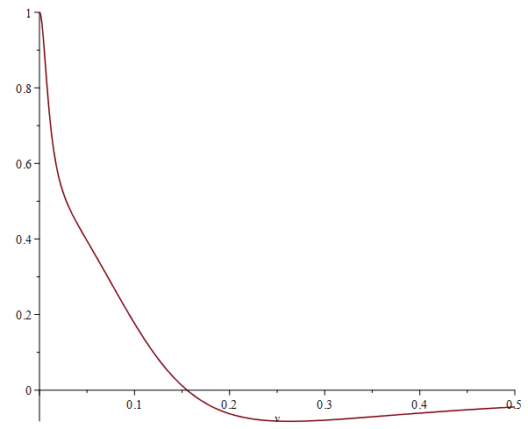

Рисунок 4.12 – ДЧХ АСР рівня за уточненими налаштуваннями регулятора

**> plot(Re(Wp),v=0.15..0.16);**

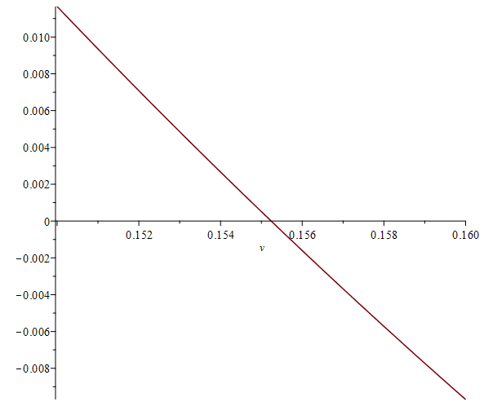

Рисунок 4.13 – ДЧХ АСР рівня за уточнених налаштуваннях регулятора

**> v:=0.1552;**

**0.1552**

**> T2:=sqrt((1-Re(Wp))/(v*v));**

**6.443026377**

**>**

**Потім знайдемо постійну часу Т11.**

**> Wp:=(1.785*(.5-(1/100*I)/v))*(-(2.6*I)*v^3-6.4*v^2+(4.5*I)*v +1)/ (((15*I)*v+1)*(10.9*v^4-(29.4*I)*v^3-25.4*v^2+(8.7*I)*v+1)* ((1.785*(.5-(1/100*I)/v))*(-(2.6*I)*v^3-6.4*v^2+ (4.5*I)*v+1)/(((15*I)*v+1)*(10.9*v^4-(29.4*I)*v^3-25.4*v^2+ (8.7*I)*v+1))+1));**

**> IM(w):=simplify(evalc(Im(Wp))):**

**> T1(w):=simplify(IM(w)/v);**

**/ 6 / 2 \ / 2- \2.8639306 10 \v - 0.2392390354 v + 0.2555124781/ \v \ / 2 \ / 2 \ / + 0.001114873917/ \v + 0.004444444439/ \v + 0.06005074645/ \ 2 \ / 2 \ / 2 \ / 2 v + 0.2153847284/ \v + 0.3227223511/ \v + 2.016436954/ \v \ / 2 \\/ + 2.289081504/ \v + 0.2392390354 v + 0.2555124781// / 4 6 6 8 \877.5603327 v + 59471.19083 v + 2.241147763 10 v 2 7 10 8 12 + 2.978110564 v + 4.23656856 10 v + 3.940571851 10 v 9 14 9 16 + 1.930872689 10 v + 5.062511220 10 v 9 18 9 20 + 6.682701789 10 v + 3.722915356 10 v 8 22 \ + 7.146131901 10 v + 0.0003186225/**

**> v:=0:**

**> T1(w):=2.8639306*10^6*(v^2-.2392390354*v+.2555124781)* (v^2+0.1114873917e-2)*(v^2+0.4444444439e-2)*(v^2+0.6005074645e-1)* (v^2+.2153847284)*(v^2+.3227223511)*(v^2+2.016436954)* (v^2+2.289081504)*(v^2+.2392390354*v+.2555124781)/ (877.5603327*v^4+59471.19083*v^6+2.241147763*10^6*v^8+ 2.978110564*v^2+4.23656856*10^7*v^10+3.940571851*10^8*v^12+ 1.930872689*10^9*v^14+5.062511220*10^9*v^16+ 6.682701789*10^9*v^18+3.722915356*10^9*v^20+7.146131901*10^8*v^22+ 0.3186225e-3);**

**56.02240898**

**>**

Передатна функція АСР рівня за каналом завдання за обраних налаштувань регулятора має вигляд

 (4.52)

Оскільки T1/T2 > 2, то АСР будуємо за формулою /4.42/ із застосуванням програми «Maple 2016.0».

**> k0:=1:**

**> T01:=56:**

**> T02:=6.4:**

**> alpha1:=-(-T01/(2*T02*T02)+sqrt((T01/(2*T02*T02))^2-1/(T02*T02)));**

**0.0180966783**

**> alpha2:=-(-T01/(2*T02*T02)-sqrt((T01/(2*T02*T02))^2-1/(T02*T02)));**

**1.349090822**

**> y:=k0*(1-alpha2/(alpha2-alpha1)*exp(-alpha1*t)+alpha1/(alpha2-alpha1)*exp(-alpha2*t));**

**1 - 1.013596362 exp(-0.0180966783 t) + 0.01359636207 exp(-1.349090822 t)**

**> plot({y,k0,0.95*k0},t=0..350,thickness=2);**

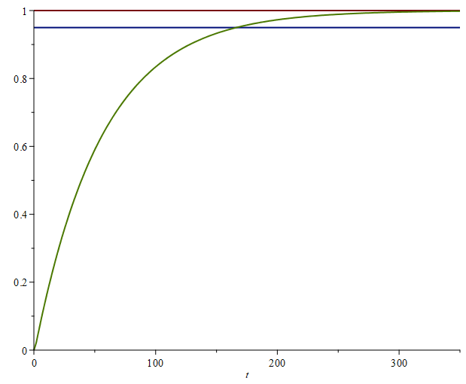

Рисунок 4.13 – Перехідний процес АСР рівня за каналом завдання за

уточнених налаштуваннях регулятора

**>**

За цих уточнених налаштуваннях регулятора АСР рівня забезпечує наступні показники якості регулювання за каналом завдання:

– час регулювання – 166,7 с,

– перерегулювання відсутнє.

**4.3 Результати синтезу**

Порівняльна таблиця налаштувань регулятора та показників якості регулювання АСР рівня за каналом завдання наведено у таблиці 4.1.

**Таблиця 4.1**

|  |  |  |
| --- | --- | --- |
| **Налаштування**  **регулятора** | **Показники якості**  **регулювання**  **за каналом завдання** | **Примітка** |
| **1 коефіцієнт передачі – 0,14;**  **час інтегрування – 5 с** | **час регулювання – 92,3 с;**  **перерегулювання – 50 %** | **Налаштування регулятора отриманні методом трикутника** |
| **2 коефіцієнт передачі – 0,14;**  **час інтегрування – 100 с** | **час регулювання – 152,3 с;**  **перерегулювання – відсутнє** | **Налаштування регулятора отриманні вручну** |
| **3 коефіцієнт передачі – 0,5;**  **час інтегрування – 100 с** | **час регулювання – 166,7 с;**  **перерегулювання – відсутнє** | **Налаштування регулятора отриманні вручну** |

У якості остаточних (уточнених) налаштувань регулятора беремо налаштування, які наведені у таблиці 4.1, перелік 2.

Розрахунок частотних характеристик АСР рівня за каналом завдання

Розрахуємо частотні характеристики АСР рівня за каналом завдання за уточнених налаштуваннях регулятора (коефіцієнт передачі 0,14 і час інтегрування 100 с)

**> Wp:=1/(16.6^2*s^2+56*s+1):**

**> plot(Re(Wp),v=0..0.5,thickness=2);**

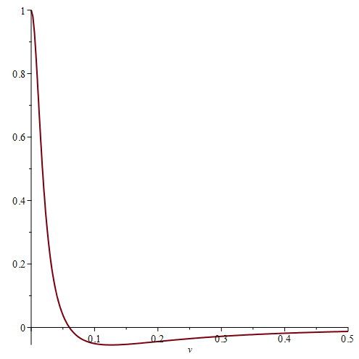

Рисунок 4.15 – ДЧХ АСР рівня за каналом завдання

**> plot(Im(Wp),v=0..0.5,thickness=2);**

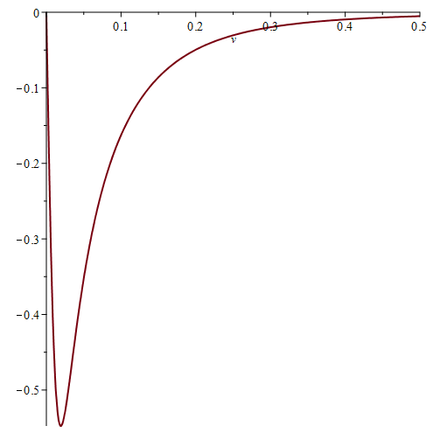

Рисунок 4.16 – УЧХ АСР рівня за каналом завдання

**> plot(abs(Wp),v=0..0.5,thickness=2);**

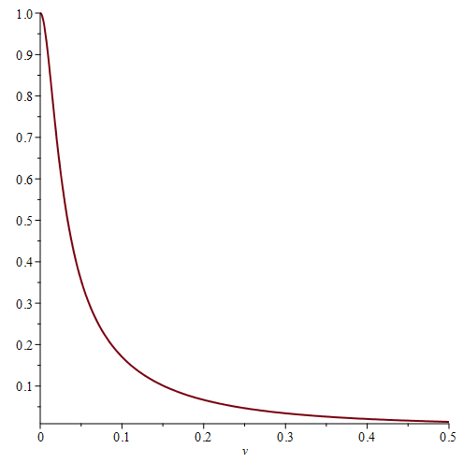

Рисунок 4.17 – ФЧХ АСР рівня за каналом завдання

**> plot(arctan(Im(Wp)/Re(Wp)),v=0..0.5,thickness=2);**

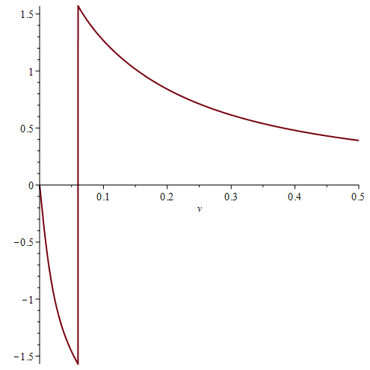

Рисунок 4.18 – АЧХ АСР рівня за каналом завдання

**>**

**4.4.Розробка функціональної схеми автоматизації стадії**

Функціональна схема є основним технічним документом, що визначають функціонально – блокову структуру інформаційно – вимірювальних систем контролю й керування.

Основним завданням, розв'язуваної при розробці функціональних схем систем автоматизації, є одержання достовірної вимірювальної інформації про стан технологічного процесу й устаткування. Це завдання вирішене на підставі аналізу технологічного процесу й розроблених структурних схем інформаціоно - вимірювальних каналів, а також на підставі вимог, пропонованих до точності виміру.

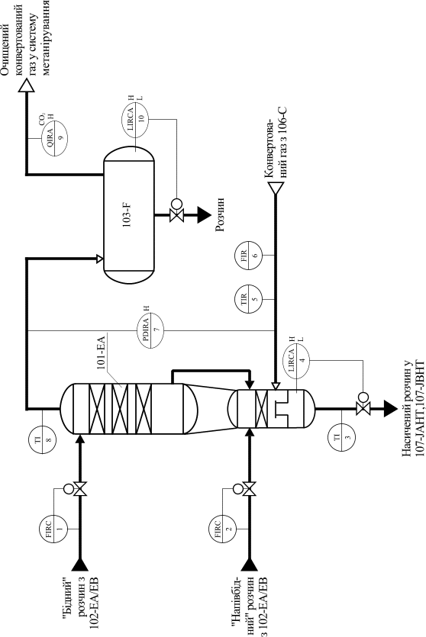

**ВИСНОВОК**

Автоматизація процесу вологого очищення димових газів у скрубері є критично важливою для забезпечення екологічної безпеки та енергоефективності сміттєспалювальних заводів. Сучасні системи використовують розвинуту SCADA-інфраструктуру, адаптивне керування, IIoT та аналітику в реальному часі. Водночас, ефективність такої системи залежить від правильного вибору датчиків, налаштування алгоритмів та рівня обслуговування.

У процесі роботи над бакалаврською дипломною роботою був вивчений технологічний регламент і здійснений аналіз стадії очищення димових газов газу у скрубері як об'єкта керування.

Розроблена функціональна схема автоматизації стадії очищення димових газів, а також виконано синтез і дослідження одноконтурної АСР.

**ЛІТЕРАТУРа**

1. Стенцель Й.І., Поркуян О.В. Інтелектуальні системи автоматизації технологічних процесів. Конспект лекцій //Електронний варіант. ТІ СНУ ім. В.Даля. - 2009. 594 с.
2. Стенцель Й.І. Автоматізація технологічних процесів хімічних виробництв: Навч. Посібник. – К.: ІСДО. 1995. – 360 с.